Quintocortile


Viale Bligny 42 - 20136 Milano - tel. 338. 800. 7617 - e-mail : quintocortile @ tiscalinet.it

COMUNICATO STAMPA

25 gennaio - 8 febbraio 2011
Universo minimo di Loriana Castano
Vado al mare in bassa stagione di Silvia Manazza

presentazioni di Francesca Pensa e Donatella Airoldi

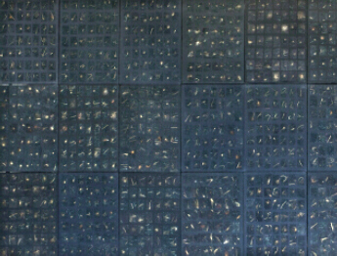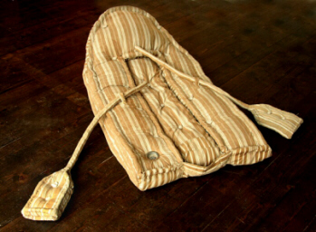

Una doppia mostra personale con due grandi installazioni che ci parlano di cielo e di mare.

Loriana Castano, migliaia di piccoli segni si articolano su una superficie verticale di quattro metri per quattro. Un universo emblematico che stravolge tutte le dimensioni conosciute per condurci in inusitati altrove.

Silvia Manazza, una sorta di Wunderkammer ironica e suggestiva realizzata utilizzando fodere imbottite di materassi a righe con la forma di oggetti di mare. Ma sono solo apparenze, ciò che ne risulta è un mondo paradossale al limite dell'indecifrabile.

inaugurazione: martedì 25 gennaio ore 18
finissage: martedì 8 febbraio alle ore 18 con la presentazione dei cataloghi
orario: da martedì a venerdì dalle 17,00 alle 19,00

Con cortese richiesta di pubblicazione nelle vostre rubriche

Note biografiche sulle artiste

Loriana Castano
Loriana Castano nasce a Milano e studia all’Accademia di Brera.
Su carte di fattura antica ed esotica si snodano segni di una scrittura misteriosa a tratti cancellata da eventi trascorsi come tracce della memoria.
La sua riflessione artistica si sviluppa nel rapporto tra scrittura, segno e materia, che sara' il centro del suo lavoro.
Durante un lungo periodo di permanenza in Messico, nel 79, produce una serie di opere che saranno esposte interamente a Citta' del Messico.
Nell'80 inizia una lunga collaborazione con il musicista Walter Marchetti. Lunghi periodi di lavoro in Francia, Spagna e Germania.
Nel 2000 espone a Bologna l'opera "Velo di Maia", opera-installazione mai piu' ricostruita.
Nel 2009, Villa Cernigliaro, Sordevolo - Biella, "Universi", esposizione totale, inedita in Italia, proveniente dalla personale di Valencia Spagna.

Silvia Manazza
Dopo aver seguito i corsi di grafica e pittura presso la Civica Scuola di Arti Visive di Pavia, si è perfezionata al Centro dell’ Immagine con Mario Raciti, che l’ha avvicinata alla pittura informale. Successivamente nasce il suo interesse per la sperimentazione e per nuovi linguaggi artistici fino a spingerla a creare sculture, con l’utilizzo di materiali di scarto, installazioni, video e performances.
Tra le ultime mostre:
2010 Villa Tittoni, Desio (MI), “Omaggio a Giuseppe Scalvini” (a cura di Luca Cavallini)
2009 Palazzo Guidobono di Tortona “Estetica di un dolore” a cura di Francesco Bonami
2008 Società per le belle arti ed esposizione Permanente, Milano, “Permanente… impermanenza” (a cura di Angela Madesani)
2007 Galleria Mares, Pavia, “ Tra-punte” (a cura di Francesca Alfano Miglietti)
2007 Spazio per le arti contemporanee del Broletto, Pavia, Ass. alla Cultura (a cura di Francesca Porreca)
2006 Università Bocconi (a cura di A. Palmieri della galleria Calmieri di Busto Arsizio)

